APPENDIX E04. SFA Director Recruitment Advance Letter/EMAIL (Full and Limited Outlying Areas)

OMB Number: 0584-0698
Expiration Date: 06/30/2027

This information is being collected to assist the Food and Nutrition Service in understanding school food purchasing practices, the nutritional quality of school meals and snacks, the cost to produce school meals, and student participation and dietary intakes. This is a mandatory collection and FNS will use the information to monitor program operations. This collection does not request any personally identifiable information under the Privacy Act of 1974. According to the Paperwork Reduction Act of 1995, an agency may not conduct or sponsor, and a person is not required to respond to, a collection of information unless it displays a valid OMB control number. The valid OMB control number for this information collection is 0584-0698. The time required to complete this information collection is estimated to average 0.03 hours per response, including the time for reviewing instructions, searching existing data sources, gathering and maintaining the data needed, and completing and reviewing the collection of information. Send comments regarding this burden estimate or any other aspect of this collection of information, including suggestions for reducing this burden, to: U.S. Department of Agriculture, Food and Nutrition Service, Office of Policy Support, 1320 Braddock Place, 5th Floor, Alexandria, VA 22314 ATTN: PRA (0584-0698). Do not return the completed form to this address.

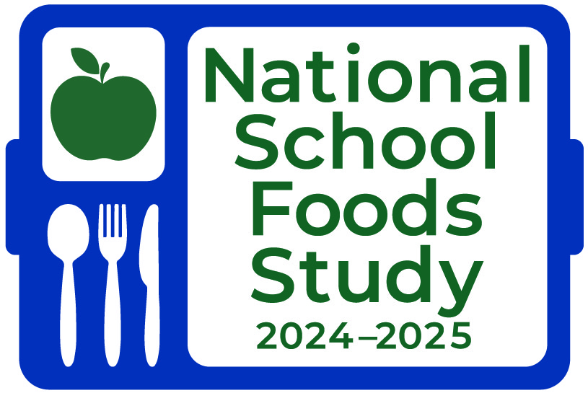
[EMAIL ONLY: Subject line: 2024–2025 National School Foods Study]
[LETTER ONLY: SFA Director FirstName LastName
Title, SFA Name
Address 1
City, State Zip]
Dear [First Name] [LastName]:
[Your/The Guam] school food authority (SFA) has been selected to participate in the 2024–2025 National School Foods Study. Food and Nutrition Service selected Mathematica and Decision Information Resources to conduct this study. I am writing to provide some general information about the study and to request your full support.
With better data comes better policy; we seek to collect data to fully understand the school food environment. An accurate assessment of meal costs could eventually be used to adjust per-meal reimbursement rates in your [State/Territory]. This important study will determine the cost of producing reimbursable meals for the National School Lunch Program and School Breakfast Program, including indirect and local administrative costs. It will also examine the ratios of revenues to costs. Reimbursement rates for school meals sold in the contiguous 48 States and the District of Columbia are assessed periodically using a rigorous cost study methodology and now we are applying that methodology to [State/territory].
All information gathered for this study is for research purposes only and will not be used for auditing or monitoring. Taking part in the study will not affect Federal meal reimbursements or school meal program benefits to participating households. There are no known benefits to taking part in this study. You may feel uncomfortable answering some questions. You can choose not to answer any question.
Within the next few weeks, a member of the study team will contact you by telephone to discuss the study in more detail, learn more about your SFA, and begin to schedule data collection activities. Data collection efforts include a menu survey and interviews with you [IF GUAM/HAWAII: and school nutrition managers and principals at selected schools which we have listed below]. These activities will primarily occur between February and June 2025. The enclosed fact sheet provides an overview of the study.
The participation of your SFA and selected [IF GUAM/HAWAII: schools and] contractors is critical to accurately assess meal costs in [Guam/Hawaii/Puerto Rico/the U.S. Virgin Islands]. I have enclosed a letter of support for the 2024-2025 National School Foods Study from [the School Nutrition Association (SNA)]. [SNA] believes the data collected through the National School Foods Study will provide critical information for setting policies and planning strategies and tools in support of school meal programs.
Thank you in advance for your assistance with this important study. If you have questions about the study, please contact [MATHEMATICA CONTACT NAME] at [PHONE] or [EMAIL]. If you have any questions about your rights as a research participant, please call HML IRB at 202-246-8504.
Sincerely,
Ashley Chaifetz
Study Project Officer
Office of Policy Support
USDA Food and Nutrition Service

Enclosures: List of Sampled Schools; Endorsement Letter; Study Overview
cc: District Superintendent’s Office

List of Sampled Schools for [SFA Name]
The following schools are selected to be included in the National School Foods Study.
[In-Sample School 1]
[In-Sample School 2]
[In-Sample School 3]
[In-Sample School 4]
[In-Sample School 5, etc.]

Esta información se recopila para ayudar al Servicio de Alimentos y Nutrición a comprender las prácticas de compra de alimentos en las escuelas, la calidad nutricional de las comidas y meriendas escolares, el costo de producción de las comidas escolares y la participación e ingesta dietética de los estudiantes. Se trata de una recopilación obligatoria, y el FNS utilizará la información para supervisar las operaciones del programa. En esta recopilación no se solicita ninguna información de identificación personal en virtud de la Ley de Privacidad de 1974. De acuerdo con la Ley de Reducción de Trámites de 1995, una agencia no puede llevar a cabo o patrocinar, y una persona no está obligada a responder, a una recopilación de información a menos que muestre un número de control válido de la OMB. El número de control OMB válido para esta recopilación de información es 0584-0698. El tiempo necesario para completar esta recopilación de información se estima en una media de 0.03 horas por respuesta, incluyendo el tiempo necesario para revisar las instrucciones, buscar en las fuentes de datos existentes, recopilar y mantener los datos necesarios, y completar y revisar la recopilación de información. Envíe sus comentarios sobre esta estimación de la carga o sobre cualquier otro aspecto de esta recopilación de información, incluyendo sugerencias para reducir esta carga, a: U.S. Department of Agriculture, Food and Nutrition Service, Office of Policy Support, 1320 Braddock Place, 5th Floor, Alexandria, VA 22314 ATTN: PRA (0584-0698). No envíe el formulario cumplimentado a esta dirección.
Número de OMB: 0584-0698
Fecha de vencimiento: 30/06/2027
[EMAIL ONLY: Subject line: Estudio Nacional de Comidas Escolares 2024 – 2025]
[LETTER ONLY: [First] [Last]
Director de la Autoridad Escolar de Alimentos
Title, SFA Name
Address
City, State Zip]

Estimado(a) [Prefijo] [Apellido]:
Su Autoridad Escolar de Alimentos (SFA por sus siglas en inglés) ha sido seleccionado en el Estudio Nacional de Comidas Escolares 2024-2025. El Servicio de Alimentación y Nutrición seleccionó a Mathematica y Decision Information Resources para llevar a cabo este estudio. Le escribo para proporcionarle información general acerca del estudio y solicitar su apoyo.
Con mejores datos viene una mejor póliza; buscamos recopilar datos para entender completamente el ambiente de las comidas en las escuelas. Una evaluación precisa de los costos de las comidas podría utilizarse para ajustar los porcentajes de reembolso por comida en su [Estado/Territorio]. Este importante estudio podrá determinar el costo de producir comidas reembolsables para el Programa Nacional de Almuerzos Escolares y el Programa de Desayunos Escolares, incluyendo costos administrativos locales e indirectos. También examinará las relaciones entre las ganancias y los costos. Las tasas de reembolso para comidas escolares vendidas en los 48 estados contiguos y el Distrito de Columbia son evaluadas periódicamente utilizando una metodología rigurosa de estudio de costos, y ahora aplicamos esa metodología a territorio.
Toda la información obtenida es solo para propósitos de evaluación y no será utilizada para auditorias o monitoreo. Participar en el estudio no afectará los reembolsos de comidas federales ni los beneficios del programa de comidas escolares a los hogares participantes. No se conocen beneficios por participar en este estudio. Es posible que usted se siente incómodo respondiendo a algunas preguntas. Puede optar por no responder a ninguna pregunta.
En las siguientes semanas, un miembro del equipo del estudio le contactara por teléfono para conversar en más detalle sobre el estudio, aprender más acerca de su SFA y comenzar con la programación de actividades para la recolección de datos. Los esfuerzos de recolección de datos incluyen una encuesta de menú y entrevistas con usted [IF GUAM/HAWAII: y los encargados de nutrición en la escuela y directores en escuelas seleccionadas que están listados a continuación]. Estas actividades se realizarán principalmente entre los meses de enero y junio de 2025. Se adjunta una hoja informativa que proporciona una visión general del estudio.
La participación de SFA, y [IF GUAM/HAWAII: escuelas y] contratistas seleccionados es fundamental para evaluar con precisión los costes de las comidas en Puerto Rico. He adjuntado una carta de apoyo para el Estudio Nacional de Comidas Escolares 2024-2025 de [la Asociación de Nutrición Escolar (SNA)]. [SNA] cree que los datos recopilados a través del Estudio Nacional de Alimentos Escolares proporcionarán información crítica para establecer políticas y planificar estrategias y herramientas en apoyo de los programas de comidas escolares.
Gracias de antemano por su cooperación y participación en este importante estudio. Si tiene alguna pregunta, por favor contacte a Mathematica al [TELÉFONO] o [CORREO ELECTRÓNICO].
Sinceramente,

Ashley Chaifetz
Responsable del Proyecto de Estudio
Servicio de Alimentos y Nutrición
Departamento de Agricultura de los Estados Unidos

Adjuntos: Carta de Aprobación; Resumen del Estudio

cc: Oficina del Superintendente del Distrito

